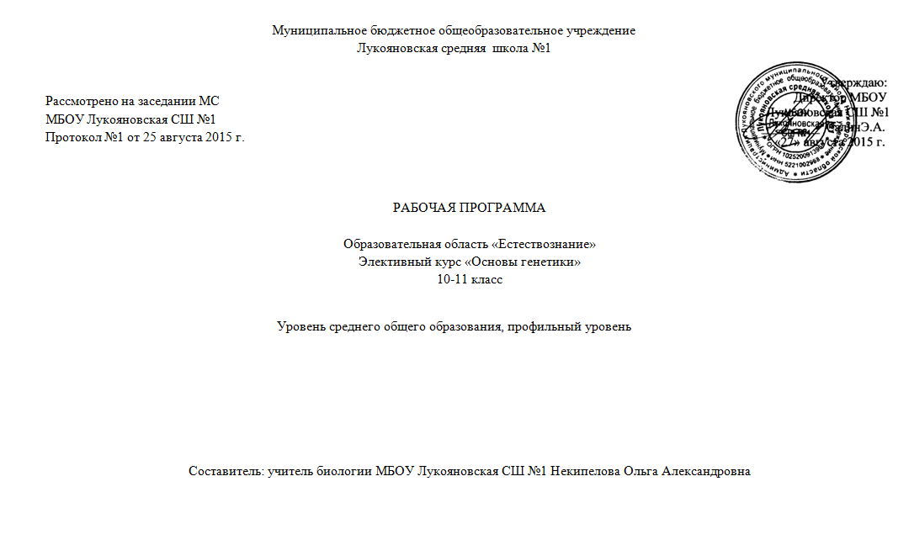
Пояснительная записка

Рабочая программа элективного курса «Основы генетики» составлена в соответствии с Федеральным компонентом государственного образовательного стандарта основного общего образования, программы элективного курса «Основы генетики» авт.: Э.А. Митрофанова Н.Н. Меркулова, Т.В. Епифанова, И.М. Швец.
Учебники:
Общая биология: Учебник для 10 1 классов школ с углубленным изучением биологии/ под ред проф. А Рувинского. — М. Просвещение, 1993. — 544 с; ил.
Цель программы – получение знаний по основам генетики и применение этих знаний при решении генетических задач.
Задачи:
- повторить материалы, изученные по темам «Молекулярная биология» и «Генетика» в 9 классе;
- выявить и ликвидировать пробелы в знаниях учащихся по темам школьной программы;
- закрепить знания и умения решать задачи по этим темам;
- научить учащихся решать задачи по молекулярной биологии и генетике повышенной сложности;
- сформировать интерес к изучению курса «Биология» у учащихся;

2. Общая характеристика элективного курса
Необходимость программы возникла в связи с тем, что существует вполне определенный «разрыв» в усвоении знаний по генетике на основе школьной программы и требованиями со стороны программ для поступления в ВУЗы. Организация профильного обучения позволяет этот разрыв компенсировать через введение элективного курса. Данное условие возникновения программы элективного курса «Основы генетики» определило и основные педагогические подходы для построения и отбора содержания программы.
Классическая ориентация на получение знаний, умений и навыков определяет педагогическую позицию программы, направленную на изучение нового материала, закрепление и развитие его в системе лабораторных работ и через решение соответствующих задач и обобщение и систематизация материала на заключительных занятиях по каждой теме.
Отбор содержания курса предусматривает как формирование представления о единой системной естественнонаучной картине мира, как важной методологической основе современного познавания мира, так и знакомство с основными практическими задачами, стоящими перед генетикой, селекцией, генной инженерии.

3. Место элективного курса в учебном плане
На изучение курса «Основы генетики» на уровне основного общего образования отводится 1 час в неделю (10 класс – 34 часа, 11 класс – 33 часов, всего - 67 часов).

4.Содержание элективного курса

Введение (2 часа).
Предмет, задачи и методы генетики. Место генетики в системе естественных наук. Значение генетики для понимания научной картины мира и решения практических задач.
История развития генетики. Дискретная природа наследственности. Молекулярная природа гена. Основные понятия генетики. Связь между генами и признаками. Гибридологический метод изучения наследственности.
Тема 1. Моногибридное скрещивание (10 часов).
Моногибридное скрещивание. Законы наследования, установленные Г.Менделем. Первый закон Менделя – закон единообразия гибридов первого поколения. Второй закон Менделя – закон расщепления признаков во втором поколении.
Цитоплазматические основы моногибридного скрещивания. Независимое комбинирование гамет. Равновероятное слияние гамет при оплодотворении. Гипотеза «чистоты» гамет.
Анализирующее скрещивание, неполное доминирование.
Статистические закономерности законов Менделя. Правила вероятностей. Условия менделирования признаков.
Множественный аллелизм.
Тема 2. Дигибридное и полигибридное скрещивание (6 час)
Определение дигибридного скрещивания. Закон независимого наследования признаков. Третий закон Менделя. Цитологические основы III закона Менделя. Формула расщепления по генотипу и фенотипу. Условия выполнения III закона.
Полигибридное скрещивание. Закономерности наследования признаков при полигибридном скрещивании.
Нарушения закона независимого расщепления.
Тема 3. Сложная структура гена и его химическая природа ( 9час)
Гены и ферменты. Изучение механизма действия гена. Поиски вещества наследственности. Код наследственности. Цитоплазматическая наследственность. Первый этап реализации наследственной информации – синтез белков.
Регуляция синтеза белков. Регуляция активности ферментов. Понятие о метаболических путях. Генная инженерия.
Тема 4. Локализация генов в клетке (7 часов).
Локализация генов в клетке. Линейное расположение генов в хромосоме. Деление клетки. Митоз. Мейоз. Параллелизм в поведении генов и хромосом при образовании гамет.
Перекомбинация генов, лежащих в одной хромосоме. Генетические карты.
Хромосомная теория наследственности. Группы сцепления генов. Сцепленное наследование признаков. Закон Т.Моргана. Полное и неполное сцепление генов. Расстояние между генами, расположенными в одной хромосоме. Биологический смысл кроссинговера.
Метод картирования хромосом. Карты хромосом прокариот. Карты хромосом эукариот. Виды взаимодействия генов, обеспечивающие интеграцию дискретных структурных единиц наследственности в целостную функциональную систему-генотип. Плейотропность. Пенетрантность.
Тема 5. Хромосомное определение пола и сцепленное с полом наследование (5 час)
Генетическое определение пола. Гомогаметный и гетерогаметный пол. Генетическая структура половых хромосом. Наследование признаков, сцепленных с полом. Наследование, ограниченное полом. Наследование групп крови, резус-фактора человека.
Тема 6. Закономерности изменчивости (5 час).
Основные формы изменчивости. Генотипическая изменчивость. Виды аберраций и механизм их возникновения. Мутации: соматические, генеративные, полулетальные, летальные. Эволюционная роль мутаций. Значение мутаций в биотехнологии.
Комбинативная изменчивость. Уровни возникновения различных комбинаций генов. Эволюционное значение комбинативной изменчивости. Закон гомологичных рядов в наследственной изменчивости Н.И.Вавилова.
Фенотипическая или модификационная изменчивость. Роль среды в развитии и проявлении признаков. Статистические закономерности модификационной изменчивости. Зависимость от генотипа. Управление доминированием.
Тема 7. Генетика и микроэволюция (3 час).
Популяция – элементарная единица эволюции. Изменчивость как фактор эволюции. Отбор как движущая сила эволюции. Факторы эволюции.
Факторы, вызывающие изменения в популяциях. Неслучайное скрещивание. Дрейф генов. Генетический груз. Поток генов.
Тема 8. Генетика человека (6 час)
Теоретические основы генеалогического и близнецового методов изучения генетики человека. Роль медико-генетического консультирования. Значение цитогенетического метода для выявления хромосомных аномалий в кариотипе человека. Другие методы изучения наследственности человека: дерматоглифика, популяционно-статистический, биохимический и др. Хромосомные аномалии и вызываемые ими заболевания. Генетические основы здоровья человека. Социальные проблемы генетики. Этические проблемы генной инженерии, клонирования. Проблемы лечения генетических заболеваний. Иммуногенетика.
Тема 9. Генетика и селекция. (4 час).
Селекция как наука. Методы селекции. Основные методы селекции растений, животных и микроорганизмов.

5. Тематическое планирование
п/п | Тема | Количество часов
10 класс
 | Введение | 2
1 | Моногибридное скрещивание | 10
2 | Дигибридное и полигибридное скрещивание | 6
3 | Сложная структура гена и его химическая природа | 9
 | Локализация генов в клетке | 7
 | Всего | 34
11 класс
1 | Хромосомное определение пола и сцепленное с полом наследование | 5
2 | Закономерности изменчивости | 5
3 | Генетика и микроэволюция | 3
4 | Генетика человека | 6
5 | Генетика и селекция | 4
 | Всего | 33

6. Требования к уровню подготовки учащихся
В результате изучения элективного курса «Основы генетики» на профильном уровне учащиеся должны знать:
сущность законов (Г. Менделя; сцепленного наследования Т. Моргана; гомологических рядов наследственной изменчивости; зародышевого сходства; Харди — Вайнберга); закономерностей (изменчивости; сцепленного наследования; наследования, сцепленного с полом; взаимодействия генов и их цитологических основ); правил (доминирования Г. Менделя; экологической пирамиды); принципов репликации, транскрипции и трансляции; гипотез (чистоты гамет, сущности и происхождения жизни, происхождения человека);
сущность биологических процессов и явлений: хранения, передачи и реализации генетической информации;
современную биологическую терминологию и символику;
уметь:
объяснять: роль биологических теорий, идей, принципов, гипотез в формировании современной естествено-научной картины мира и научного мировоззрения
причины наследственных заболеваний, генных и хромосомных мутаций; причины устойчивости и смены экосистем; необходимость сохранения многообразия видов;
решать биологические задачи разной сложности; составлять схемы скрещивания
использовать приобретенные знания и умения в практической деятельности и повседневной жизни:
для профилактики различных заболеваний (инфекционных, врожденных, наследственных), а также никотиновой, алкогольной и наркотической зависимости; для оценки опасного воздействия на организм человека различных загрязнений среды; для осуществления личных действий по защите окружающей среды; для оценки этических аспектов некоторых исследований в области биотехнологии (клонирование, искусственное оплодотворение).

